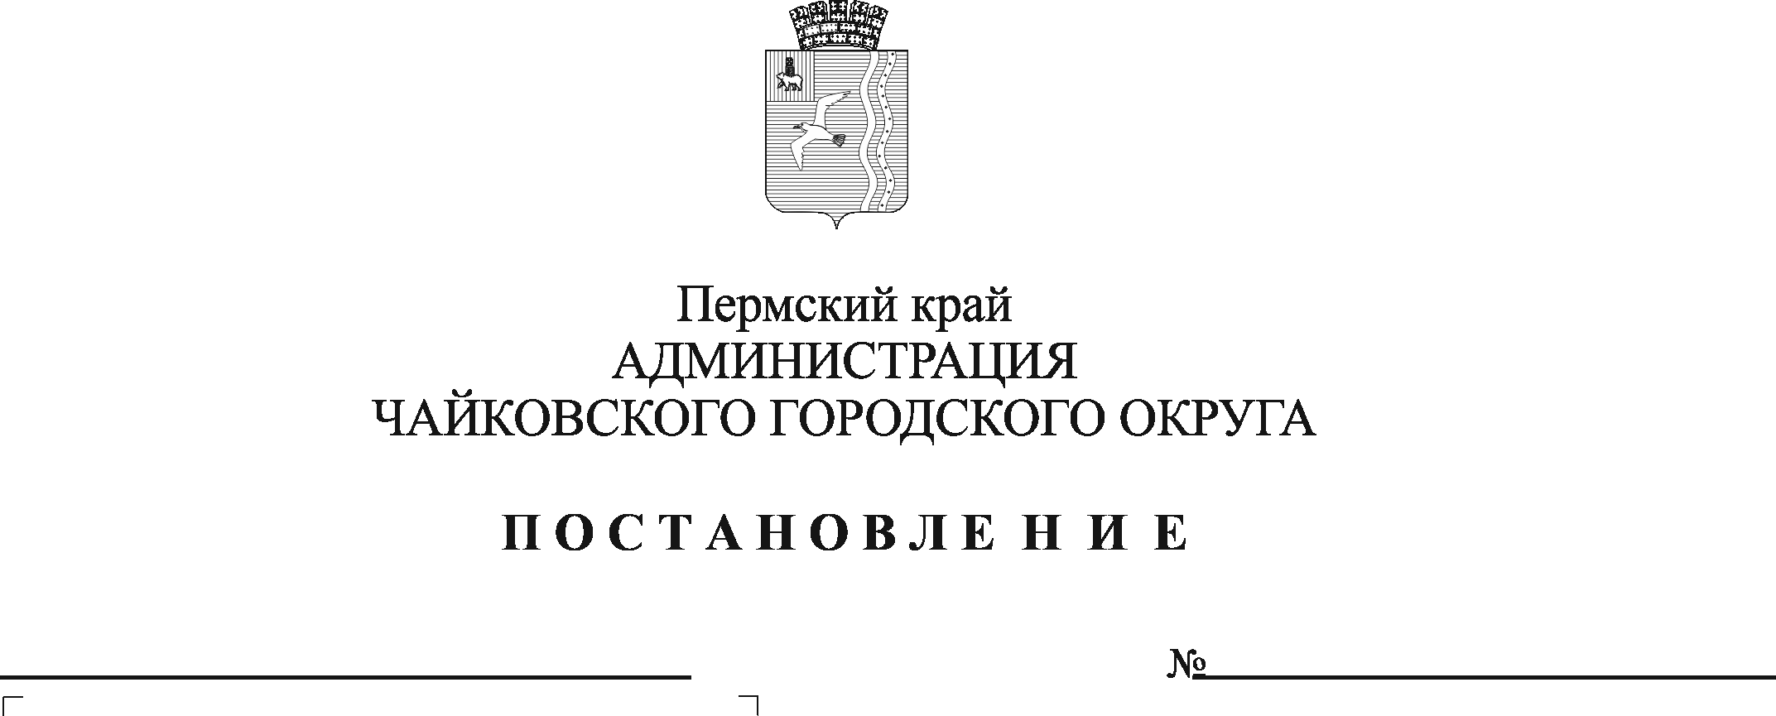
О внесении изменений в Порядок предоставления субсидий юридическим лицам (за исключением субсидий муниципальным учреждениям) на возмещение затрат в рамках мероприятий по качественному функционированию систем теплоснабжения, водоснабжения и водоотведения на территории Чайковского городского округа, утвержденный постановлением администрации Чайковского городского округа от 19.08.2019 №1410

На основании Федерального закона от 6 октября 2003 г. № 131-ФЗ «Об общих принципах организации местного самоуправления в Российской Федерации», статьи 78 Бюджетного кодекса Российской Федерации, Постановления Правительства Российской Федерации от 18 сентября 2020 г. № 1492 «Об общих требованиях к нормативным правовым актам, муниципальным правовым актам, регулирующим предоставление субсидий, в том числе грантов в форме субсидий, юридическим лицам, индивидуальным предпринимателям, а также физическим лицам - производителям товаров, работ, услуг, и о признании утратившими силу некоторых актов Правительства Российской Федерации и отдельных положений некоторых актов Правительства Российской Федерации», Устава Чайковского городского округа
ПОСТАНОВЛЯЮ:
- Внести в Порядок предоставления субсидий юридическим лицам (за исключением субсидий муниципальным учреждениям) на возмещение затрат в рамках мероприятий по качественному функционированию систем теплоснабжения, водоснабжения и водоотведения на территории Чайковского городского округа, утвержденный постановлением администрации Чайковского городского округа от 19 августа 2019 г. № 1410 (далее - Порядок), следующие изменения:
  - пункт 1.5. раздела 1 дополнить подпунктом 1.5.4. следующего содержания:
«1.5.4. возмещение недополученных доходов в связи с производством тепловой энергии для предоставления коммунальных услуг по отоплению и (или) горячему водоснабжению населению и объектам социальной сферы.»;
  - в разделе 2:
    - пункт 2.4. дополнить подпунктом 2.4.4. следующего содержания:
«2.4.4. для получения Субсидии по подпункту 1.5.4 настоящего Порядка:
заявление о предоставлении Субсидии по форме согласно приложению 1 к Порядку с указанием сведений о расчетном счете;
правоустанавливающие документы, подтверждающие право владения ТСО не менее, чем на период регулирования объектами систем теплоснабжения;
выписку из Единого государственного реестра юридических лиц или выписку из Единого государственного реестра индивидуальных предпринимателей;
копию свидетельства о постановке на учет в налоговом органе;
расчет размера субсидии на возмещение недополученных доходов за отчетный период, выполненный в соответствии с приложением 2 к настоящему Порядку;
пояснительную записку с финансово-экономическим обоснованием недополученных доходов.»;
    - пункт 2.5. изложить в следующей редакции:
«2.5. Ответственность за достоверность предоставляемых в Управление документов несет юридическое лицо в соответствии с законодательством Российской Федерации.
Датой представления документов, указанных в подпунктах 2.4.1-2.4.4 настоящего Порядка, считается дата их поступления в Управление.»;
    - пункт 2.6. изложить в следующей редакции:
«2.6. Управление в течении 10 рабочих дней проверяет обоснованность предоставленных расчетов и принимает решение о предоставлении Субсидии либо отказе в предоставлении субсидии.
По документам, представленным в соответствии с подпунктом 2.4.4. настоящего Порядка, Управление направляет расчет для проверки в отдел экономики Управления финансов и экономического развития администрации Чайковского городского округа.
Отдел экономики в течение 5 (пяти) рабочих дней осуществляет проверку полноты и достоверности сведений, оформляет заключение по результатам проверки.»;
    - пункт 2.9. изложить в следующей редакции:
«2.9. Размер субсидии определяется Управлением на основании представленных документов, указанных в подпунктах 2.4.1 - 2.4.4 настоящего Порядка»;
1.2.5 дополнить Порядок приложением 2 «Расчет суммы субсидии из бюджета Чайковского городского округа в связи с производством и передачей тепловой энергии за 20__ г.» согласно приложению к настоящему постановлению.
- Опубликовать постановление в муниципальной газете «Огни Камы» и разместить на официальном сайте администрации Чайковского городского округа.
- Постановление вступает в силу после его официального опубликования.

Глава городского округа -
глава администрации
Чайковского городского округа Ю.Г. Востриков

Приложение

к постановлению администрации Чайковского городского округа

от _________ № _______

РАСЧЕТ
суммы субсидии из бюджета Чайковского городского округа
в связи с производством и передачей тепловой энергии за 20__ г.

№ п/п | Показатели | Ед. измерения | Сумма
1 | Выработка тепловой энергии, в том числе: | Гкал
1.1 | Расход на технологические нужды | Гкал
1.2. | Потери тепловой энергии в сетях | Гкал
1.3 | Полезный отпуск тепловой энергии потребителям, в том числе: | Гкал
1.3.1 | полезный отпуск населению | Гкал
2 | Фактическая себестоимость услуги | тыс. руб.
2.1 | Оплата топлива (природный газ, дрова и т.д.) | тыс. руб.
2.2 | Электроэнергия | тыс. руб.
2.3 | Арендная плата | тыс. руб.
2.4 | Амортизация | тыс. руб.
2.5 | Затраты на оплату труда (осн. рабочих) | тыс. руб.
2.6 | Отчисления на социальные нужды | тыс. руб.
2.7 | Затраты на ремонт основных средств, всего, в т.ч.: | тыс. руб.
 | - текущий ремонт | тыс. руб.
 | - капитальный ремонт | тыс. руб.
 | - услуги сторонних организаций | тыс. руб.
2.8 | Цеховые расходы, в т.ч. | тыс. руб.
 | - заработная плата с отчислениями | тыс. руб.
2.9 | Общехозяйственные расходы, в т.ч. | тыс. руб.
 | - заработная плата с отчислениями | тыс. руб.
2.10 | Прочие расходы | тыс. руб.
3 | Тариф, утвержденный постановлением Региональной службы по тарифам Пермского края | руб.
4 | Тариф по фактической себестоимости | Руб.
5 | Сумма дохода, рассчитанная исходя из фактической себестоимости услуги (стр.4Хстр.1.3.1) | тыс. руб.
6 | Сумма дохода, рассчитанная исходя из утвержденного тарифа  (стр. 3хстр.1.3.1) | тыс. руб.
7 | Сумма недополученного дохода, подлежащая возмещению из бюджета | тыс. руб.

Руководитель _______________ ___________________________
(подпись) (расшифровка подписи)

Главный бухгалтер _______________ ___________________________
(подпись) (расшифровка подписи)
Исполнитель

